TEKNİK SINIFLANDIRMA İNCELEMESİ

Giyilebilir Sağlık Takip Bandının GTİP Sınıflandırması
  - Almanya BTI kararı ve Türkiye BTB kayıtları üzerinden 9031 ile alternatif tarife pozisyonlarının karşılaştırılması
İncelenen kayıt DEBTI13616/26-1
AB sınıflandırması CN 9031 80 80
Türkiye için çalışma kodu GTİP 9031.80.80.90.19
Son inceleme 9 Eylül 2026
Hazırlayan Teknik ekip
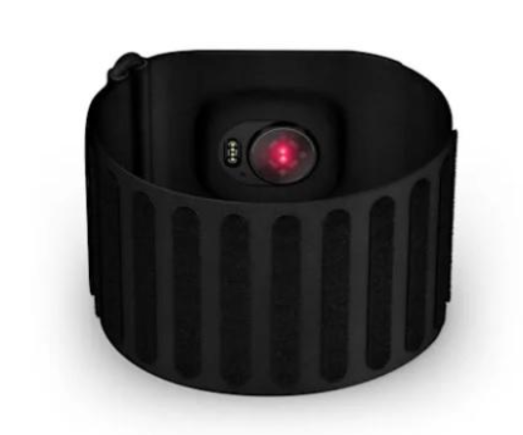
Şekil 1 BTI kaydındaki giyilebilir sensör bandı
Kısa sonuç Karardaki cihaz, Bluetooth bağlantısı ve sağlık verileri nedeniyle otomatik olarak haberleşme cihazı veya tıbbi cihaz sayılmamıştır. Ekranı olmayan ürünün nesnel işlevi farklı fizyolojik değerleri ölçmek ve kaydetmektir. Bu nedenle Almanya gümrük idaresi ürünü CN 9031 80 80 altında sınıflandırmıştır. Türkiye için 2026 tarife ağacındaki en yakın 12 haneli karşılık 9031.80.80.90.19 görünmektedir; ancak bu sonuç ürün bazında teyit gerektirir.

Kararın kısa özeti
DEBTI13616/26-1 sayılı karar, perakende satışa hazır bir üst kol bandı setini inceliyor. Set; elastik bant, çok işlevli sensör modülü, lityum iyon akü ve USB C kablosundan oluşuyor. Sensör modülünde PPG sensörü, sıcaklık sensörü, Bluetooth modülü ve işlemci bulunuyor. Cihaz kalp atım hızı, solunum hızı, nabız, oksijen satürasyonu, cilt sıcaklığı, uyku süresi ve uyku kalitesi gibi verileri ölçüyor veya kaydediyor. Ekranı bulunmadığı için sonuçlar bağlı akıllı telefondaki uygulamada görüntüleniyor.
Kararın önemli noktası ürünün pazarlama adından değil, ithal edildiği andaki nesnel özelliklerinden hareket etmesidir. Bluetooth yalnızca veriyi telefona aktarıyor. Sağlıkla ilgili değerler ölçülse de kayıtta cihazın tıbbi teşhis veya tedavi amacıyla tasarlandığını gösteren bir özellik yer almıyor. Saat ekranı da bulunmuyor.
Karar alanı | Kayıttaki bilgi
BTI referansı | DEBTI13616/26-1
Düzenleyen idare | Hauptzollamt Hannover Almanya
Veriliş tarihi | 27 Ağustos 2026
Geçerlilik dönemi | 31 Ağustos 2026 ile 30 Ağustos 2029
AB CN kodu | 9031 80 80 Diğer ölçme veya kontrol alet ve cihazları
Başlıca teknik özellik | PPG ve sıcaklık sensörleri ile çoklu fizyolojik veri ölçümü
Arayüz | Ekran yok sonuçlar Bluetooth üzerinden uygulamaya gönderiliyor

Bu AB kararı Türkiye için ne ifade eder
Ticaret Bakanlığına göre yabancı ülkelerde veya AB üyesi ülkelerde kullanılan tarife pozisyonları Türkiye açısından bağlayıcı değildir; buna rağmen sınıflandırma sırasında yol gösterici olabilir. Bakanlık ayrıca Armonize Sistem kullanan ülkelerde ilk altı hanenin, AB ile Türkiye arasında ise ilk sekiz hanenin aynı olması gerektiğini belirtiyor. Bu nedenle CN 9031 80 80 güçlü bir başlangıç noktasıdır, fakat Türkiye’de kullanılacak 12 haneli GTİP ayrıca belirlenmelidir.
Bu rapordaki 9031.80.80.90.19 kodu bir çalışma sonucudur. İthalat beyannamesinde kullanılmadan önce ürünün katalog, kullanım amacı, yazılım işlevleri, ambalaj içeriği ve güncel tarife cetveli birlikte kontrol edilmelidir. Tereddüt yüksekse ürün sahibine özel Bağlayıcı Tarife Bilgisi başvurusu en güvenli yoldur.

Ürünün nesnel özellikleri
Tarife sınıflandırmasında ürün adı tek başına belirleyici değildir. Smart band, health tracker veya wearable sensor ifadeleri farklı teknik yapılara sahip ürünler için kullanılabilir. Bu kayıtta belirleyici görünen özellikler aşağıdadır.
- Üst kola takılan, yaklaşık 326 x 63,5 x 0,55 mm ölçülerinde elastik bant
- Yaklaşık yüzde 70 naylon ve yüzde 30 elastan karışımı tekstil taşıyıcı
- PPG sensörü, sıcaklık sensörü, Bluetooth modülü ve işlemci içeren elektronik sensör modülü
- Kalp atım hızı, solunum hızı, nabız, oksijen satürasyonu, cilt sıcaklığı ve uykuya ilişkin verilerin ölçülmesi veya izlenmesi
- Ölçüm sonucunu doğrudan gösteren ekranın bulunmaması
- Kurulum, kontrol ve sonuçların görüntülenmesi için akıllı telefon uygulamasının kullanılması
- Lityum iyon akü ve USB C kablosuyla perakende satışa hazır set halinde sunulması

Sınıflandırma mantığı
1 Pozisyon metni ve fasıl notları Tarifenin Yorumu ile İlgili Genel Kural 1 uyarınca önce pozisyon metni ile Bölüm ve Fasıl notları incelenir. 9031 pozisyonu, Fasıl 90 içinde başka yerde belirtilmeyen veya yer almayan ölçme ve kontrol aletlerini kapsayan artık nitelikte bir pozisyondur.
2 Perakende seti Bant, sensör modülü, akü ve kablo birlikte sunuluyor. Karar, set niteliği ve karakteri belirleyen unsur bakımından Genel Kural 3 b hükmüne; ambalaj bakımından da Genel Kural 5 b hükmüne atıf yapıyor.
3 Çok işlevli yapı Sensör modülü birden fazla değeri izliyor. Karar gerekçesinde hiçbir tekil modülün bütün ürünün esas karakterini tek başına belirlemediği ve bu nedenle Genel Kural 3 c yaklaşımının kullanıldığı belirtiliyor.
4 Alt pozisyon seçimi Genel Kural 6 ile 9031 alt pozisyonları karşılaştırılıyor. Cihaz geometrik büyüklük ölçmüyor ve 9031 80 20 altında yer almıyor. Sonuç, diğer ölçme veya kontrol cihazları için ayrılan CN 9031 80 80 oluyor.
Kararda atıf yapılan kaynaklar arasında Tarifenin Yorumu ile İlgili Genel Kurallar, 9031 pozisyonuna ilişkin AB Kombine Nomanklatür Açıklama Notları ve Armonize Sistem Açıklama Notları bulunuyor. Açıklama notları yorumda yardımcıdır; AB Komisyonu bunların hukuken bağlayıcı olmadığını açıkça belirtiyor.

Alternatif pozisyonlar neden eleniyor
Aynı ürün ailesinde Bluetooth, tıbbi çağrışım, adım sayma veya saat işlevi farklı pozisyonları gündeme getirebilir. Aşağıdaki tablo, bu kayıttaki özellikler açısından aday pozisyonların gücünü gösterir.
Aday | Neden düşünülebilir | Bu kayıtta neden zayıf | Sonucu değiştirebilecek özellik
8517 | Bluetooth ile veri iletimi | Haberleşme ölçümün sonucunu taşır; cihazın nesnel işlevi sensör verisi üretmektir. | Bağımsız ve baskın veri iletişim işlevi veya cihazın esas karakterini veren haberleşme mimarisi
9018 | Kalp atımı ve oksijen satürasyonu gibi fizyolojik değerler | Kayıtta teşhis veya tedavi için profesyonel tıbbi kullanım amacı gösterilmiyor. | Açık tıbbi amaç, klinik kullanım, elektrodiagnostik tasarım veya buna özgü nesnel teknik nitelikler
9029 | Aktivite ve adım sayımıyla ilişkilendirilebilmesi | Kayıttaki cihaz yalnızca adım sayan bir pedometre değil; birden fazla sensörle çeşitli değerler izliyor. | Tek veya esas işlevin adım ya da devir sayımı olması
9102 | Vücuda takılan elektronik ürünlerin saat olarak pazarlanabilmesi | Ekran ve bağımsız saat gösterimi yok. | Saati ve tarihi bağımsız gösteren saat karakteri ve buna uygun ekran
9031 | Başka yerde sayılmayan çok işlevli ölçme veya kontrol cihazı | Kayıttaki sensör mimarisi ve ekranın olmaması bu pozisyonu destekliyor. | Tıbbi, haberleşme veya saat işlevlerinden birinin nesnel olarak baskın hale gelmesi

Akıllı saat karşılaştırması
Komisyon Uygulama Tüzüğü 2024/964, kalp atımı ve uyku ölçümü yapan, adım sayan ve Bluetooth bağlantısı bulunan başka bir giyilebilir cihazı 9102 12 00 altında sınıflandırdı. O üründe dokunmatik AMOLED ekran vardı ve cihaz telefona bağlanmadan saat ile tarihi gösterebiliyordu. İşlevler eşit derecede önemli görüldüğünde Genel Kural 3 c uygulanmış ve sayısal sırada son gelen 9102 seçilmişti.
İki kayıt birlikte okunduğunda ekranın ve bağımsız zaman gösteriminin yalnızca tasarım ayrıntısı olmadığı görülüyor. Bu özellikler ürünü ölçüm bandından saat karakterindeki çok işlevli cihaza taşıyabiliyor. Ürün adı benzer olsa da teknik yapı ve ithal anındaki işlev seti farklı bir kod doğurabilir.

Türkiye’deki BTB kayıtlarıyla karşılaştırma
Ticaret Bakanlığının kamuya açık geçerli BTB kayıtları 9 Eylül 2026 tarihinde hem ürün tanımı hem de kayıt görselleri üzerinden tarandı. Akıllı bileklik, giyilebilir, kalp atış hızı, kandaki oksijen, uyku izleme, PPG sensörü, üst kol, kol bandı, ekransız, sensör modülü ve 9031 80 ifadeleri ayrı ayrı kontrol edildi. İncelenen kayıtlarda Almanya kararındaki gibi ekransız, üst kola takılan, PPG ve sıcaklık sensörlü bir sağlık takip bandına birebir karşılık gelen Türk BTB bulunmadı.
En yakın işlevsel kayıt Xiaomi Smart Band 9’dur. Kalp atış hızı, uyku ve kandaki oksijen ölçümü bakımından güçlü benzerlik vardır. Ancak ürün 1,62 inç AMOLED ekrana sahiptir ve ilk kurulumdan sonra telefona bağlı olmadan saat işleviyle diğer işlevlerini yerine getirebilir. Türk BTB bu nesnel özellikleri dikkate alarak ürünü 9102.12.00.00.00 altında sınıflandırmıştır. Bu kayıt, Almanya kararındaki ekransız bandın neden otomatik olarak saat sayılmaması gerektiğini destekleyen karşılaştırmalı bir örnektir.
Almanya BTI DEBTI13616/26-1 | 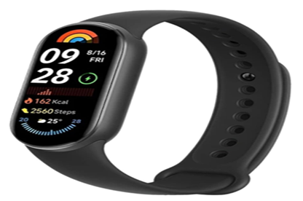  Türkiye BTB TR340000260002
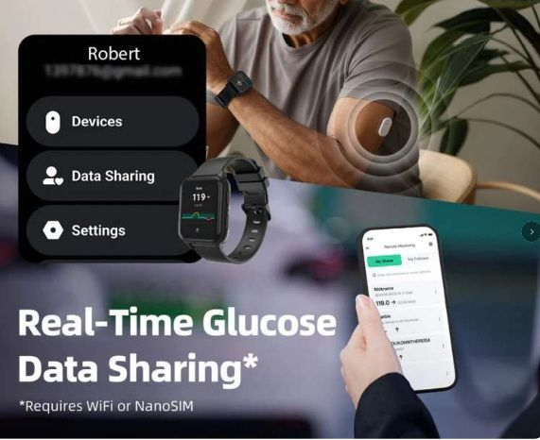  Türkiye BTB TR060000250011 | 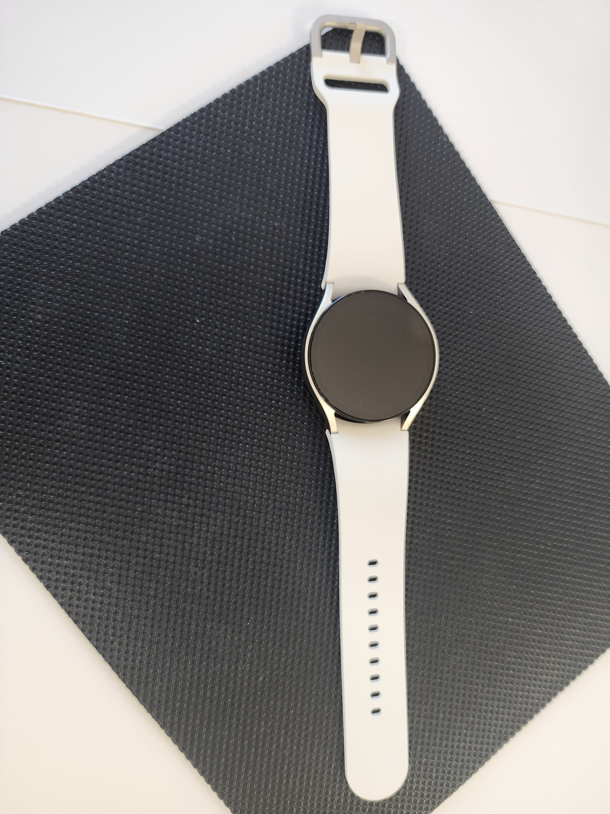  Türkiye BTB TR340000240071

Yakın Türk BTB kayıtları
BTB ve GTİP | Ürün | Benzerlik | Neden aynı emsal değil
TR340000260002  9102.12.00.00.00 | Xiaomi Smart Band 9 | Yüksek işlevsel  Orta görsel | Aynı sağlık ölçümlerinin çoğu var; fakat AMOLED ekranı ve telefondan bağımsız saat işlevi bulunuyor.
TR060000250011  8517.13.00.00.11 | Sibionics SiWatch | Orta işlevsel  Düşük görsel | Optik kalp sensörü ve Bluetooth var; SIM, hücresel ağ ve telefon görüşmesi işlevleri haberleşmeyi belirleyici hale getiriyor.
TR340000240071  8517.13.00.00.11 | Samsung Galaxy Watch 6 | Düşük işlevsel  Düşük görsel | E SIM, LTE, mikrofon, hoparlör, internet ve uygulama çalıştırma özellikleri baskın çok işlevli haberleşme cihazı yapısı oluşturuyor.
TR350000260026  9018.19.90.00.19 | Digitsole Pro Mov Scan Kit | Orta teknik  Görsel yok | Bluetoothlu sensörler içeriyor; ancak hareket bozukluklarının teşhis ve takibi için tasarlanmış tıbbi elektro cihaz niteliği taşıyor.
TR350000230097  8543.70.90.00.19 | RyseUp Wearable 1.0 | Düşük | Bluetoothla uygulamadan yönetiliyor; ölçüm yapmıyor, PEMF dalgası yayıyor ve tıbbi teşhis veya tedavi amacı bulunmuyor.

Türk BTB taramasının sonucu
Bu kayıtlar üç sınırı görünür kılıyor. Ekran ve bağımsız zaman gösterimi ürünü 9102’ye; SIM, arama ve baskın haberleşme özellikleri 8517’ye; nesnel tıbbi teşhis amacı ise 9018’e taşıyabiliyor. Almanya kararındaki cihazda bu ayırt edici unsurların hiçbiri bulunmuyor. Cihazın ekranı yok, telefona ölçüm verisi aktarıyor ve kayıtta tıbbi teşhis amacı gösterilmiyor.
9031.80 altında yapılan ayrıca aramada yayımlanmış beş güncel Türk BTB’ye ulaşıldı; bunlar tekerlek hız sensörü, ABS sensörü ve makine parçalarının ölçüm veya kontrolüne yönelik sensörlerdir. Kod ailesi aynı olsa da ürün mimarisi ve kullanım alanı farklı olduğundan giyilebilir bant için yakın emsal sayılmazlar. Sonuç olarak Türk BTB taraması 9031.80.80.90.19 çalışma kodunu ortadan kaldırmıyor; aksine alternatif pozisyonları hangi özelliklerin tetiklediğini somutlaştırıyor. Bununla birlikte hiçbir üçüncü kişi BTB’si bu ürün sahibi açısından bağlayıcı değildir.

Türkiye için olası 12 haneli GTİP
2026 Türk Gümrük Tarife Cetveli, AB CN kodunun ilk sekiz hanesinden sonra milli alt açılım ve istatistik kodu ekler. Verilen tarife ağacında 9031.80.80 için aşağıdaki seçenekler bulunuyor.
Türkiye GTİP | Tanım | Bu ürünle ilişki
9031.80.80.10.00 | Sivil hava taşıtlarında kullanılmaya mahsus olanlar | Ürün tanımı bu kullanımı göstermiyor
9031.80.80.90.11 | Yük hücreleri | PPG ve sıcaklık sensörlü bant bir yük hücresi değil
9031.80.80.90.19 | Diğerleri | Mevcut bilgilerle en yakın milli alt açılım

Çalışma sonucu
Mevcut ürün tanımı ve 2026 tarife ağacı birlikte değerlendirildiğinde Türkiye için muhtemel kod 9031.80.80.90.19 Diğerleri seçeneğidir. Bu eşleştirme, AB kararının Türkiye’de otomatik uygulanması anlamına gelmez. Ürün dosyası farklı bir kullanım amacı, ekran, tıbbi iddia, bağımsız haberleşme işlevi veya farklı ithal şekli ortaya koyarsa sonuç yeniden değerlendirilmelidir.

Kodun kesinleştirilmesi için gerekli ürün dosyası
- Model ve varyant bazında teknik katalog
- Sensörlerin ve haberleşme modüllerinin tam listesi
- Kullanım kılavuzu ile uygulama ekranları
- Ürünün telefondan bağımsız gerçekleştirebildiği işlevler
- Etiket, ambalaj ve perakende set içeriği
- Üreticinin amaçlanan kullanım ve pazarlama iddiaları
- Varsa CE uygunluk beyanı ve uygulanan mevzuat listesi
- Önceki ithalat beyannameleri ve mevcut BTI veya BTB kararları
Bu belgeler özellikle 8517 ile 9031, 9018 ile 9031 ve 9102 ile 9031 ayrımlarında sonucu değiştirebilecek nesnel özellikleri ortaya çıkarır.

Türkiye ithalatında ikinci kontrol
GTİP yalnızca ilk katmandır. Türkiye’ye girişte uygulanacak ürün güvenliği denetimleri, izinler, vergiler ve teknik belge yükümlülükleri ürünün kesin GTİP’i ile birlikte kullanım amacı, radyo özelliği, elektriksel yapısı, menşei ve ithalat tarihine göre kontrol edilmelidir.
Bluetooth içeren bir ürün için telsiz ekipmanı kuralları, CE teknik dosyası, uygunluk beyanı, etiketleme ve Türkçe kullanım bilgileri incelenebilir. Lityum iyon akü, taşıma belgeleri bakımından ayrıca değerlendirilmelidir. Ürün tıbbi teşhis veya tedavi amacıyla sunuluyorsa sağlık mevzuatı açısından farklı bir yol açılabilir. Bu başlıkların hiçbiri yalnızca 9031 kodu görülerek otomatik olarak olumlu veya olumsuz cevaplanamaz.
Bu nedenle yayınlanacak sayfa, tarife analizinden sonra ilgili TAREKS ve teknik mevzuat kontrolüne yönlendirilmelidir. En doğru çağrı, tek ürün üzerinden model, katalog, kullanım amacı ve mevcut belgelerin birlikte incelendiği ürün ön kontrolüdür.

Sık sorulan sorular
Bluetooth bulunması ürünü 8517 yapar mı
Hayır. Bluetooth işlevinin ürünün esas karakterini verip vermediği incelenir. Bu kararda bağlantı, sensörlerin ürettiği veriyi uygulamaya taşır.
Kalp atımı ölçmesi ürünü 9018 yapar mı
Tek başına hayır. Tıbbi kullanım amacı ve ürüne özgü nesnel teknik özellikler ayrıca değerlendirilir. Sağlık veya wellness pazarlaması ile tıbbi teşhis cihazı aynı şey değildir.
Ekranın olmaması neden önemli
Cihazın bağımsız saat karakterini zayıflatır ve ölçüm sensörü niteliğini güçlendirir. Ekranlı ve saat gösterebilen benzer bir ürün AB düzenlemesinde 9102 altında sınıflandırılmıştır.
AB BTI kararı Türkiye’de kullanılabilir mi
Karar emsal ve teknik referans olarak yararlıdır, ancak Türkiye açısından bağlayıcı değildir. Türkiye’de 12 haneli GTİP ayrıca belirlenir.
Bu ürünün Türkiye GTİP’i kesin olarak 9031.80.80.90.19 mudur
Mevcut bilgilerle en güçlü çalışma kodu budur. Kesin sonuç, ithal edilen modelin bütün teknik dosyası ve güncel mevzuat üzerinden verilebilir.

Kaynaklar
Karar kaydı, ürün görseli, tarife ağacı ve sınıflandırma gerekçesi; yayımlanmış EBTI ve Türk BTB kayıtları ile resmî tarife kaynakları üzerinden karşılaştırılmıştır. Aşağıdaki bağlantılar resmî veya birincil kaynaklara erişim sağlar.
1 Avrupa Komisyonu EBTI Consultation. DEBTI13616/26-1 referansıyla karar araması yapılabilir.
2 Avrupa Komisyonu 2026 Combined Nomenclature duyurusu. 2026 CN cetvelinin 1 Ocak 2026’dan itibaren yürürlükte olduğunu ve dayanağını açıklar.
3 Komisyon Uygulama Tüzüğü AB 2025/1926. 2026 Kombine Nomanklatürün resmî metnidir.
4 Avrupa Komisyonu Combined Nomenclature açıklaması. CN kod yapısını ve açıklama notlarının yorumdaki rolünü açıklar.
5 Komisyon Uygulama Tüzüğü AB 2024/964. Ekranlı ve bağımsız saat işlevli akıllı saatin 9102 12 00 altında sınıflandırılmasına ilişkin karşılaştırma kaynağıdır.
6 Ticaret Bakanlığı Tarife sıkça sorulan sorular. GTİP yapısı, BTB ve yabancı tarife kararlarının Türkiye’deki niteliği hakkında resmî açıklamaları içerir.
7 Ticaret Bakanlığı 2026 Türk Gümrük Tarife Cetveli duyurusu. Karar Sayısı 10781 ile yayımlanan 2026 TGTC’ye ve resmî eklerine yönlendirir.
8 Ticaret Bakanlığı Bağlayıcı Tarife Bilgisi sistemi. Türkiye’de yayımlanan BTB kararlarının sorgulandığı resmî sistemdir.
9 Türk BTB görseli Xiaomi Smart Band 9. TR340000260002 sayılı BTB kaydında yayımlanan resmî ürün görselidir.
10 Türk BTB görseli Sibionics SiWatch. TR060000250011 sayılı BTB kaydında yayımlanan resmî ürün görselidir.
11 Türk BTB görseli Samsung Galaxy Watch 6. TR340000240071 sayılı BTB kaydında yayımlanan resmî ürün görselidir.

İnceleme sınırı
Bu çalışma, yayımlanmış bir AB BTI kaydını açıklayan teknik bilgilendirme metnidir. Aynı ticari adla satılan başka bir modelin sensörleri, yazılımı, ekranı, kullanım amacı veya set içeriği farklı olabilir. Metin, Türkiye’de ürün sahibine verilmiş bir BTB kararı veya ithalat beyannamesi için kesin tarife tespiti değildir.
Son inceleme 9 Eylül 2026 Resmî kaynaklar Avrupa Komisyonu ve T C Ticaret Bakanlığı İnceleyen Teknik ekip

